(S.D.C.B) Proyecto Productivo

Diagramas de caso de uso

Presentado por:

Elkin Patiño

Santiago Vique

Juan Osorio

Dayana Alarcon

Numero de ficha de formación:

ADSI: 2247675

Instructor

Javier Ramirez

Sena

Centro para la industria de la comunicación grafica

21/03/2021

Bogota.D.C

# Diagramas

## Diagramas de caso de uso

**Caso de uso de inventario**

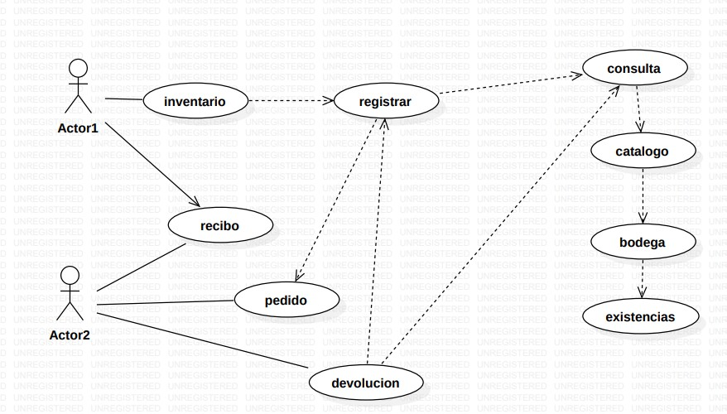

**Caso de uso de generar pedidos**  
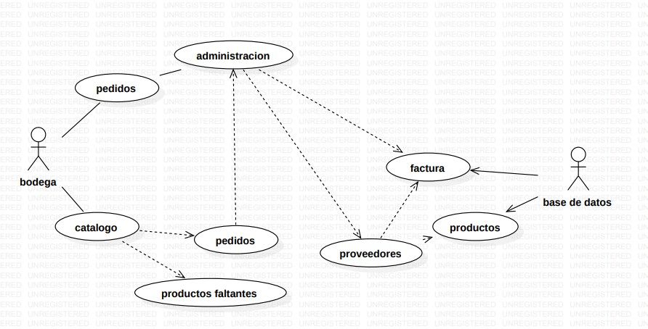

**Caso de uso de gestion de pedidos**

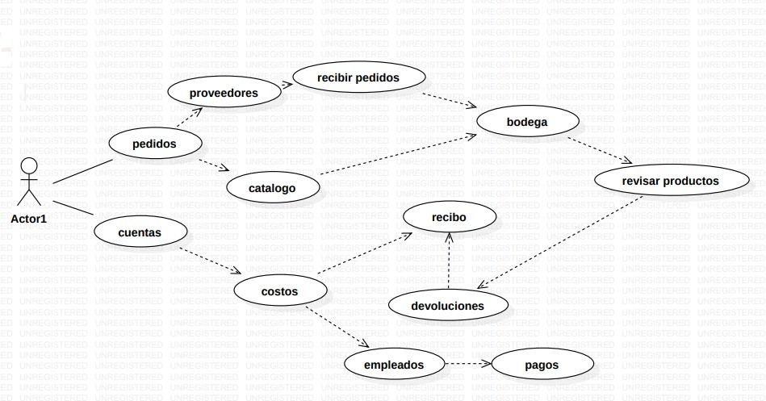

**Caso de uso gestion de cuentas**  
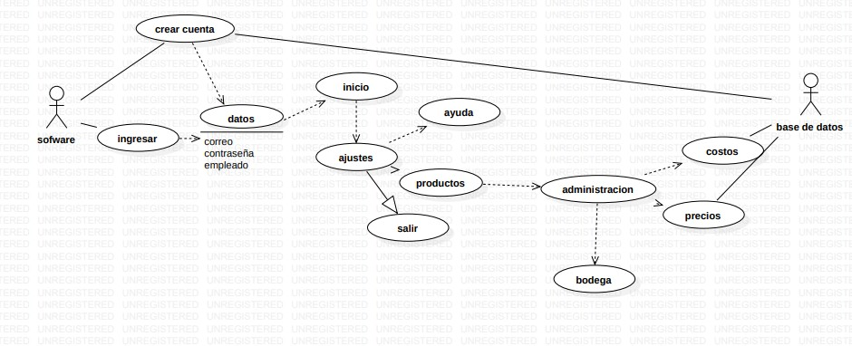

## Diagrama de clase

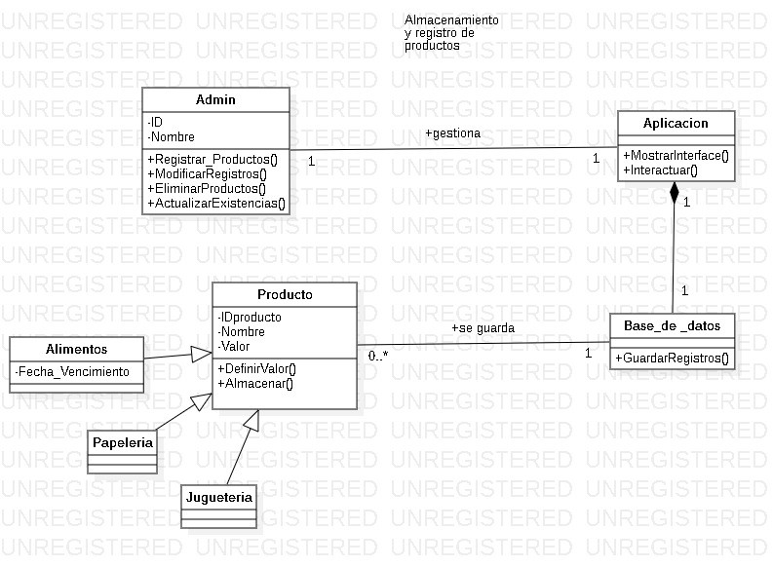

## Diagramas de secuencias

